Выполнил: Аншуков Дмитрий Валентинович, 191 группа.

**Отчет по практической работе № 5**

**«Интервьюирование заказчика (целевой аудитории) и анкетирование пользователей»**

**Цель урока:** проведение предпроектного обследования предметной области.

**Задание для выполнения:**

1. **Проведите интервьюирование заказчика (целевой аудитории).** Описание в формате вопрос-ответ. Используйте контекстно-свободные вопросы.В данном разделе следует привести описание ключевых вопросов и ответов интервью, которые были подготовлены и предложены заказчику (в случае проекта под заказ) или проблемные интервью с целевой аудиторией (в случае продуктовой разработки на рынок) с целью выяснить его нужды и проблемы, а также для анализа предметной области.
2. **Проведите анкетирование пользователей.** Приведите результаты анкетирования. Рекомендуется создавать online-анкеты и проводить опросы через интернет (используя, например, инструменты Google Forms). Результаты анкетирования должны быть представлены в наглядной форме (с графиками/диаграммами) представлены в концепции и сопровождаться выводами по анализу.В данном разделе следует привести содержание анкеты и результаты анкетирования. Анкета должна быть подготовлена с целью выяснить нужды, проблемы и желания будущих пользователей системы. Результаты анкетирования должны помочь создать портрет будущего пользователя (или несколько портретов различных типов пользователей).
3. **Оформить отчет и предоставить его на веб-платформу** (файлом или ссылкой на репозиторий GitHub, с загруженным отчетом).

**Ход работы:**

**Интервьюирование заказчика (В роли заказчика выступил Алексей Романов)**

1. Добрый день! Как вы относитесь к футболу?

– Добрый день! Да, к футболу я отношусь хорошо. Я люблю футбол.

1. Играли ли вы сами в футбол?

– Да, в детстве я часто играл в футбол. Сейчас я играю редко.

1. Есть ли у вас любимый футбольный клуб?

– Да, есть.

1. Как он называется?

– Это футбольный клуб BARCELONA.

1. Есть ли у вас любимый игрок из этого клуба или вам нравится клуб в целом?

– Сам клуб мне в целом нравится, да, и любимый игрок тоже есть – это Лионель Месси.

1. Почему он вам нравится?

– Хахаха, ответ будет частично забавным. Во – первых, это один из самых знаменитых игроков, он очень талантливый, и ещё мне нравится его реклама с чипсами Lays и газировкой Pepsi.

1. И последний вопрос – хотели бы вы провести совместную тренировку с Лионелем Месси?

– Да, конечно.

**Анкетирование пользователей**

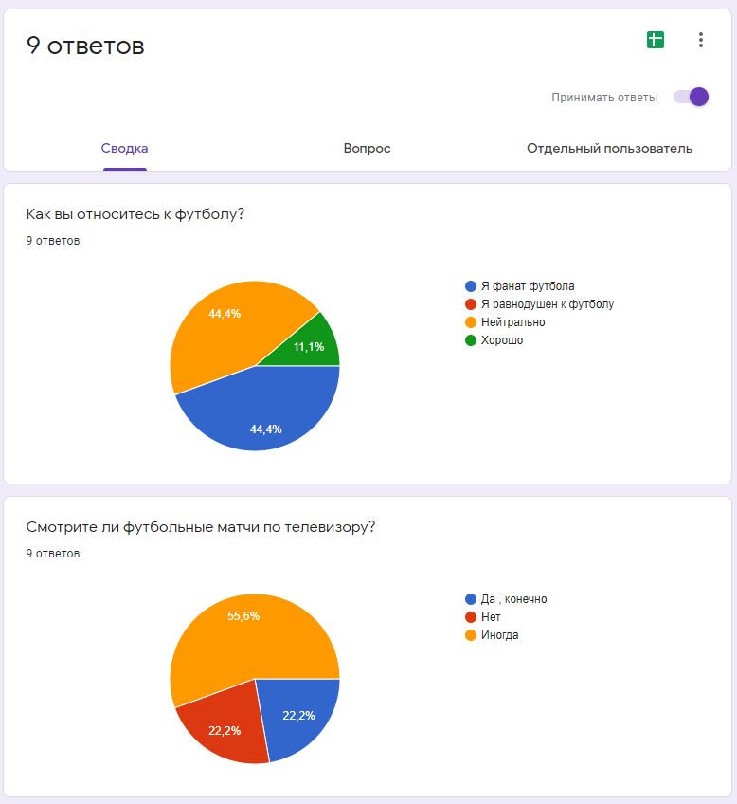

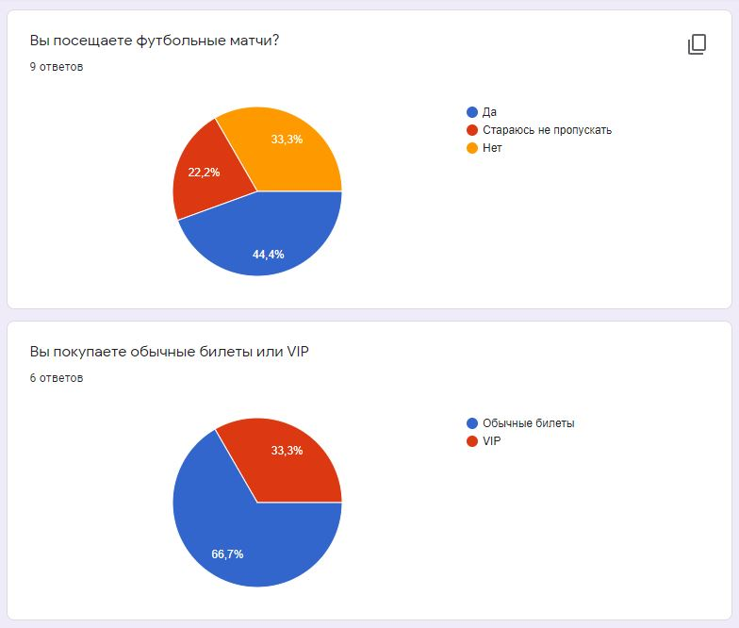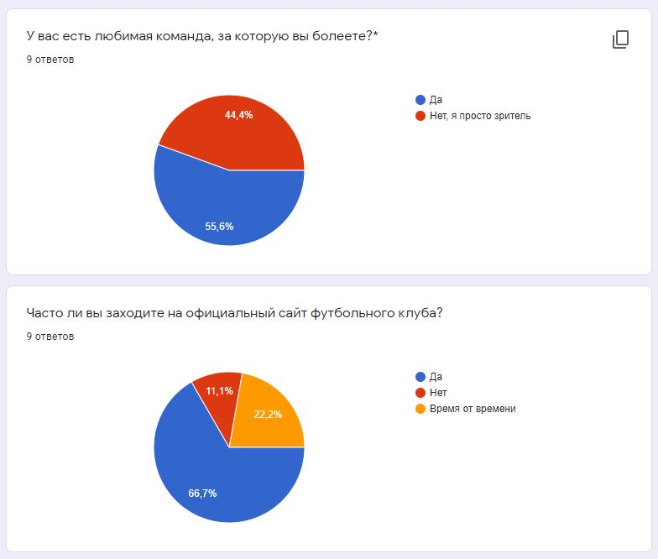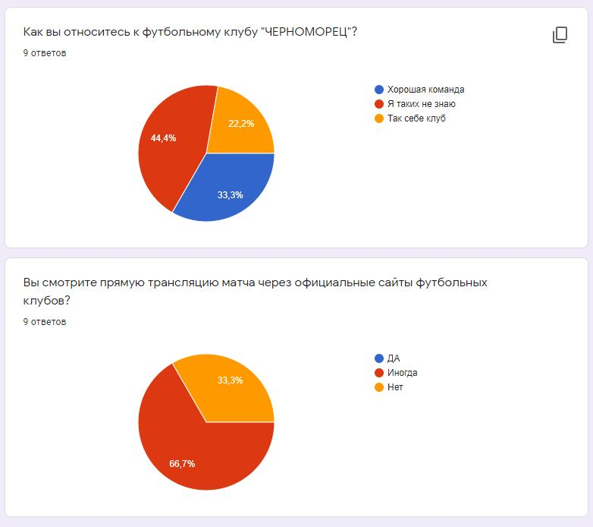

[Репозиторий на GitHub](https://github.com/DmitryAnshukov/PracticaRTK191)

**Выводы:** в ходе выполнения данной практической работы я провёл предпроектное обследование предметной области.